

Solicitante:

I.T.S. – Instituto Tecnológico Superior Arias - Balparda

Nombre de Fantasía del Proyecto: Pollux  
Grupo de Clase: 3°IC  
Turno: Matutino

Materia: Redes de Datos y Seguridad

Nombre de los Integrantes del Grupo: Mathias Huque

Wilson Antognazza

Santiago Maciel

Bruno Obispo

Fecha de entrega: 06/08/2021

Instituto Tecnológico Superior F. Arias – L. Balparda  
 *Gral. Flores 3591 esq. Bvar. José Batlle y Ordoñez - Montevideo*

# Objetivo

Como objetivo principal de la empresa nos planteamos lograr una buena imagen a través de nuestros trabajos causando buenas impresiones en nuestros clientes y así poder aumentar nuestro crecimiento no solo a nivel de empresa, sino también, como equipo para así tener éxito en futuro.

# Alcance

Esta carpeta contendrá los datos básicos y requerimientos lógicos funcionales para la creación de la o las redes que se implementaran en el SPA, también contendrá sugerencias respecto al hardware a implementar en dicho SPA.

# Índice

Objetivo 2

Alcance 2

Índice 3

1. Equipos para las terminales 4

1.1. Lenovo Tiny M72e 4

1.2. Logitech MK120 5

1.3. EIZO FlexScan S2000 6

1.4. Fundamentación de la elección 7

2. Sistema operativo para los puestos de trabajo 7

3. Detalle del equipamiento de red necesario 8

4. Sistema operativo para el o los servidores 9

5. Detalle de los equipos servidores necesarios 10

5. Esquema lógico Primario 11

Hoja Testigo 12

# 1. Equipos para las terminales

## 1.1. Lenovo Tiny M72e

|  |  |
| --- | --- |
| Procesador Intel Core i3-2120 3.3GHz |  |
| Memoria RAM: SO-DIMM 4GB DDR3  1600Mhz |
| Video integrado: Intel HD Graphics 2000 |
| Disco Duro: HDD 320GB |
| Dvd: Si |
| 5 x USB 2.0 |
| Salida Video: Vga – DisplayPort |
| LAN: Si |
| Ancho: 18cm |
| Profundidad: 18cm |
| Alto: 3.5cm |
| Peso: 4Kg |
| Precio US$169.99 por equipo |

## 1.2. Logitech MK120

Precio: US$20 por combo

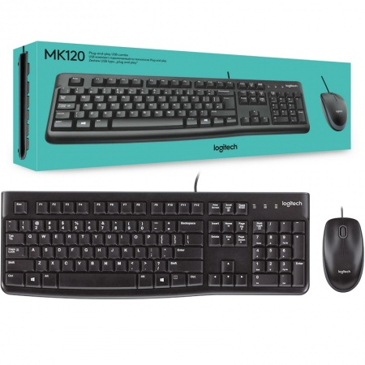

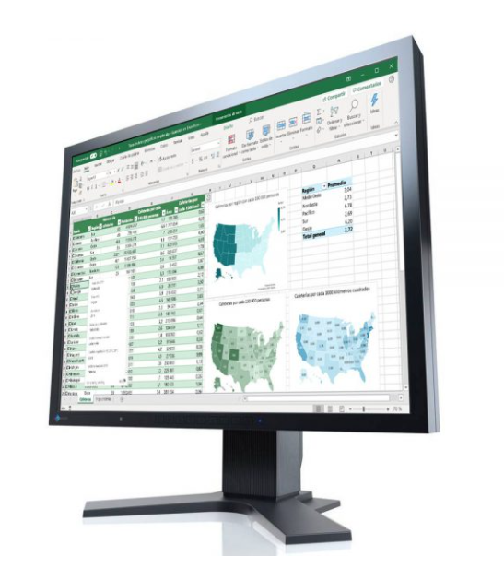

## 1.3. EIZO FlexScan S2000

Precio: US$65 por monitor

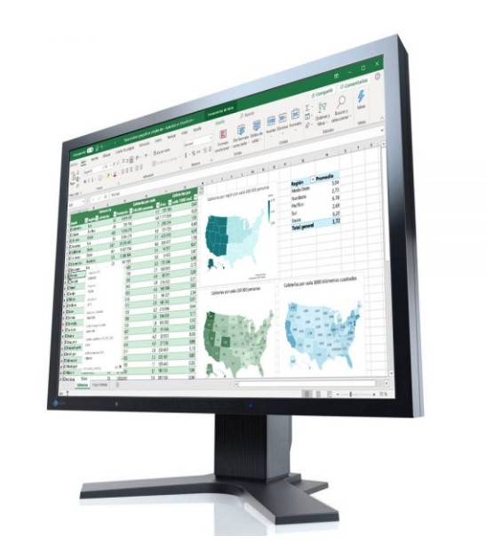

## 1.4. Fundamentación de la elección

Debido a que estas terminales serán utilizadas para ejecutar un software que no demanda un alto requerimiento de especificaciones de hardware, en la elección de la misma, decidimos poner el foco de atención en la busca de un equipo y sus periféricos costeables, considerando que se requerirán varias terminales para los diferentes empleados que trabajan en la oficina del Spa en Montevideo, y en la recepción del mismo en Salto. En resumen, se requiere que la terminal sea capaz de cargar el sistema operativo elegido, que sea capaz de ejecutar el programa, entre otras funciones básicas que el usuario requiera realizar. Costo total por Terminal: US$254.99

# 2. Sistema operativo para los puestos de trabajo

Para los puestos de trabajo se instalará una distribución de windows 10 debido a que la aplicación para el cliente se desarrollará en una plataforma propietaria de microsoft y esta solo será posible ejecutarla en dispositivos que cuenten con un sistema operativo propietario de la misma empresa como lo es Windows, se recomienda una variante de windows 10 para evitar inconvenientes a la hora de actualizar la aplicación y un mayor soporte en el tiempo.

dependiendo del presupuesto se puede considerar entre dos opciones, para mayor comodidad, rendimiento y seguridad, la mejor opción es Windows 10 Enterprise a costo de una mayor financiación. En el caso de que esta opción no sea presupuestalmente viable, se elegirá la variante de Windows 10 más costeable que en este caso sería Windows 10 Home OEM, teniendo en cuenta sus posibles inconvenientes.

# 3. Detalle del equipamiento de red necesario

Dispositivo: Switch

Modelo: 2950-24

Cantidad: 4

Justificación: se utiliza un Switch para cada departamento (RRHH, Administración, Gerencia, Gestor de servidor y Contabilidad).

Dispositivo: Router

Modelo: 2811-24

Cantidad: 4

Justificación: Este es el único router que contiene el servicio de telefonía IP.

Dispositivo: Router

Modelo: 4331

Cantidad: 1

Justificación: Este router contiene tres puertos con tecnología Gigabit Ethernet lo cual emplea una mayor velocidad de Transferencia de datos que nos será útil al momento de conectarnos a la red WAN o Internet, también se utilizarán estos puertos para conectarnos con nuestro servidor.

Dispositivo: Access Point

Modelo: Access Point

Cantidad: 1

Justificación: Este dispositivo se encontrara instalado en el área de administración y su función será conectar mediante Wireless dispositivos como impresoras, laptops, celulares, etc.

Para la conexión física de los dispositivos distintos entre si ( de PC u otro complemento a Switch) se usaran cables de tipo Straight-Through; Para las conexiones de dispositivos iguales ( Router a Router) se usaran cables de tipo Cross-Over. La longitud de los cables serán determinados por los planos.

Todos Los cables estarán bajo el estándar TIA/EIA 568B con su ficha RJ-45

# 4. Sistema operativo para el o los servidores

Se recomienda el Sistema Operativo Red Hat Enterprise Linux Server debido a la superioridad en seguridad, tiene un representante oficial en Uruguay el cual es Tilsor S.A.; Si bien SUSE Linux también es muy recomendable, esta se orienta más a la virtualización de equipos en el servidor, lo cual implicaría un mayor gasto en el mismo que intentamos evitar.

Red Hat Enterprise Linux Server nos garantiza una buena gestión de recursos, sistemas de seguridad de una gran calidad, buen soporte por si llegara a suceder alguna falla, pero lo más destacable es el sistema Red Hat Insights que puede predecir problemas antes de que ocurran, esto nos puede ahorrar mucho tiempo en interrupciones del sistema y aumentar la productividad y eficiencia del servidor.

En caso de un presupuesto más acotado se recomienda la elección de Microsoft Windows Server 2019 debido a que mantiene una muy buena relación calidad precio, tiene un representante oficial en Uruguay, pero aun así no se encontró dicha información sobre algún soporte otorgado por el mismo.

# 5. Detalle de los equipos servidores necesarios

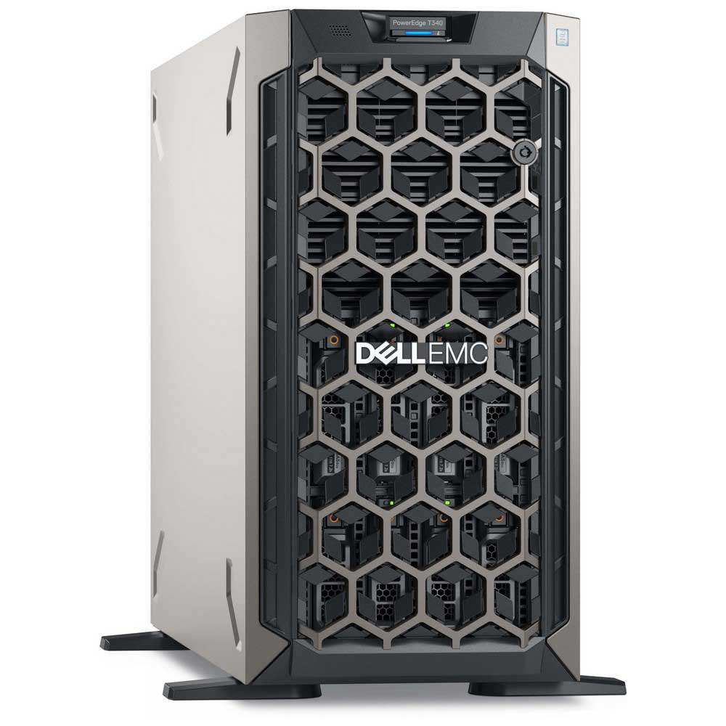

Poweredge t340, los servidores de Dell son completamente personalisables. Por lo tanto, buscamos una combinacion de especificaciones que no solamente sean acordes al uso que se le dara al servidor si no que tambien este dentro de un rango de precio moderado, es decir que no supere los 2500 dolares.

Las modificaciones que le realizamos son en cuanto a procesador, este plano tiene un CPU Intel® Xeon® E-2224 3.4GHz, 16gb ram 3200mhz y 3x1tb sata hdd. Todo esto a un costo total de US$ 1355.55. Considerando que el servidor requerira almacenar videos de las camaras, tener hardware compatible con el sistema operativo y tener suficiente ram para soportar los procesos llevados a cabo por la interaccion y manejo de datos en la base de datos, consideramos que estas caracteristicas son suficientes para que el sistema funcione, en caso de requerirse mas especificaciones, perfectamente se puede ampliar las capacidades.

# 5.Esquema lógico Primario

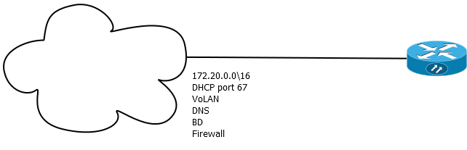

# Hoja Testigo

**MATERIA: Redes de Datos y Seguridad**

**Nombre del Profesor: Leonardo González**

|  |  |  |
| --- | --- | --- |
|  | | |
|  | | |
|  | | |
|  | | |
|  | | |
|  | | |
|  | | |
|  |  |  |